Olvasd el a mesét, és húzd alá a megfelelő választ!
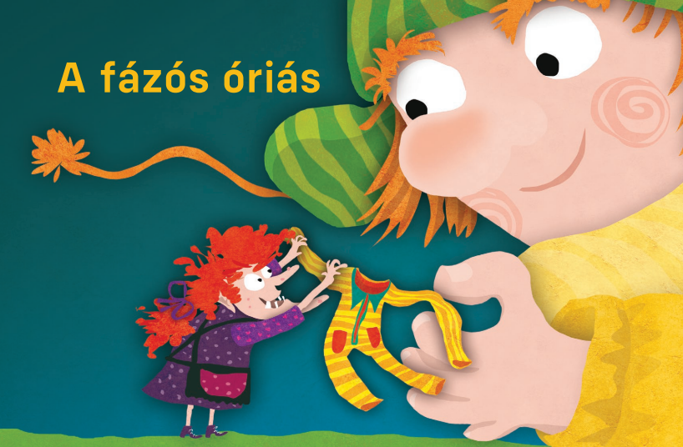
A varázsló épp fordított esőtáncot járt az otthonában, hogy elálljon az eső a Széle-hossza-nincs erdőben, amikor a hét törpe kopogtatott az ajtaján.
– Egy!
– Hatalmas!
– Egyfejű!
– Óóóriás!
– Költözött!
– A!
– Bányánkba!
– mondták a törpék sorban egymás után. Majd egyszerre mind a hét:
– Szükségünk lenne egy…
– Testnövelő mágiára! – kiáltotta három törpe is egyszerre.
– És egy karizom erősítő varázslatra! – folytatta a maradék ……………….törpe.
a, öt b, négy c, három
– Sajnálom, előbb magokat kell ültetnem az erdőben, hogy pótoljam a leszedett gyógynövényeket. Ez a boszorkányok és varázslók ősi törvénye Földanya védelmében.
– De ez nem tűr halasztást! – toppantott harciasan mind a hét törpe egyszerre, majd megígérték a varázslónak, hogy később segítenek neki, ha most ő is segít nekik.
A varázsló tehát elindult a hét törpével a…………………, ahol beszédbe elegyedett az egyfejű óriással.
a, bányába b, palotába c, Hófehérkéhez
Az óriás elpanaszolta, hogy születése óta nagyon fázik. Évszázadokon át fával fűtötte otthonát az óriások földjén, de aztán a közeli királyságban kitört a háború, és kivágták az összes fát. Elköltözött sárkányföldre és áttért a gázra, de egy napon kifogyott a gáz. A koboldok földjén olajat használt a fűtésre, de egyszer csak elfogyott az olaj. Azért költözött a hét törpe bányájába, mert úgy hallotta, ott kimeríthetetlen mennyiségű szén van.
A varázsló elmagyarázta, hogy a fa, a gáz, az olaj és a szén nem kimeríthetetlen természeti erőforrás, de ismer egy lakatlan, lebegő földrészt a Földközi-tengeren, a Föld bolygó északi szélességének 123. fokánál és a keleti hosszúság 321. fokánál, ahol tényleg kimeríthetetlen természeti erőforrás áll mindenki rendelkezésére.
– Helyet a kapitánynak! – mondta egy törpe a tengeri kaland hallatán.
– Föld a láthatáron! – kiáltotta két törpe is egyszerre.
– Horgonyt leengedni! – élte bele magát az utazásba a másik négy törpe.
Elmentek a boszorkányhoz, mert nála volt a lakatlan, lebegő földrészhez vezető térkép. A boszorkány a könyvei között kereste a……………………………….
a, teáscsészéjét b, térképet c, elemlámpát
– Herceg- és hercegnőképzés – nem.
– Rügyek és gyökerek – nem.
– Nemek és igenek – nem.
– Otthonos bábok – nem.
– Bábos otthonok – nem. Hol lehet, hol lehet… – morfondírozott a boszorkány, amikor egy régi ruhadarab akadt a kezébe. – Mi lenne, ha… – csillant fel a boszorkány szeme, majd kiment a háza előtt várakozó óriáshoz.
– Ez egy elszakíthatatlan varázs kezeslábas. Amint magadra öltöd, felveszi az alakodat, és tökéletesen passzol rád. Varázsigével lehet szabályozni a hőfokot és a mintázatát.
Az egyfejű óriás azonnal felpróbálta a ……………………………………. .
a, sapkát b, kezeslábast c, pulóvert
Pillanatok alatt megszűnt a didergése, pirospozsgás lett az arca a melegtől és a boldogságtól. A kezeslábas szivárványszínűvé változott.
– Van, hogy rosszul ítélünk meg dolgokat… – mondták a törpék bűnbánóan.
– Vegyük észre, mennyire jó nekünk ott, ahol vagyunk – mondta a varázsló.
Az óriás, megértve a varázsló szavát, a boszorkánnyal és a hét törpével együtt elkísérte a varázslót ………………………………………………………ültetni a Széle-hossza-nincs erdőbe.
a, gyógynövénymagokat b, virágpalántákat c, fenyőfákat
Kovács Zoltán Tibor

